Модуль 2

Организация рабочих мест участников по компетенции с учётом нозологий и соблюдения требований охраны труда и техники безопасности

- Цель и задачи освоения Модуля 2

Целью изучения модуля «Организация рабочих мест участников по компетенции с учетом нозологий и соблюдения требований охраны труда и техники безопасности» является получение знаний по организации рабочих мест и застройке площадки при организации соревнований по компетенции национального чемпионата «Абилимпикс» с учетом требований охраны труда и техники безопасности.

Задачи Модуля 2:
- Изучить Положение об организации и проведении конкурсов
«Абилимпикс».
- Изучить особенности взаимодействия с инвалидами различных нозологических групп.
- Изучить основные подходы к выбору оборудования, для организации рабочих мест участников исходя из нозологий и компетенций
- Изучить особенности организации рабочих мест участников по компетенции с учетом нозологий и соблюдения требований охраны труда и техники безопасности.

Компетенции обучающегося, формируемые в результате освоения учебного Модуля 2 «Организация рабочих мест
участников по компетенции с учетом нозологий и соблюдения требований охраны труда и техники безопасности»

№ | Вид компетенций | Компетенция | Компетен ции
1 | Универсальные компетенции | способен осуществлять поиск, критический анализ и синтез информации, применять  системный подход для  решения поставленных задач | УК-1
2 | Универсальные компетенции | способен определять круг задач в рамках поставленной цели и выбирать оптимальные способы их решения, исходя из действующих правовых норм, имеющихся ресурсов и  ограничений | УК-2
3 | Универсальные компетенции | способен осуществлять  социальное взаимодействие и реализовать свою роль в  команде | УК-3
4 |  | способен создавать и  поддерживать безопасные  условия жизнедеятельности. В том числе при возникновении чрезвычайных ситуаций | УК-4
5 | Профессиональные компетенции | использовать педагогически обоснованные формы, методы, способы и приемы организации практического обучения,  применять современные | ПК-4
 |  | технические средства
 |  | обучения и образовательные
 |  | технологии с учетом:
 |  | - специфики осваиваемой
 |  | профессии;
 |  | - возрастных и
 |  | индивидуальных особенностей
 |  | участников конкурсов (с
 |  | учетом особенностей их
 |  | психофизического развития,
 |  | индивидуальных
 |  | возможностей)
6 |  | создавать отчетные | ПК-5
6 |  | (отчетно-аналитические)
 |  | материалы
7 |  | разрабатывать мероприятия | ПК-6
 |  | по модернизации материально-
 |  | технической базы рабочих
 |  | мест по проведению
конкурсов, выбирать
оборудование и составлять
заявки на его закупку с учетом:
- требований ФГОС и (или)
задач обучения, воспитания и
развития обучающихся;
- особенностей отрасли
(профессиональной
деятельности);
- современных требований к
учебно-производственному
оборудованию

Основные подходы к выбору оборудования и организации оснащения рабочих мест участников с использованием современных средств реабилитации с учетом нозологий участников

Создание безбарьерной среды на площадках регионального чемпионата «Абилимпикс» должно учитывать потребности преимущественно следующих категорий инвалидов и лиц с ограниченными возможностями здоровья:
- с нарушениями зрения;
- с нарушениями слуха;
- с ограничением двигательных функций.

Входная группа

Обеспечение доступности, прилегающей к организации, где располагается площадка компетенции чемпионата «Абилимпикс» территории, входных путей, путей перемещения внутри здания для различных нозологий.
Территория организации должна соответствовать условиям беспрепятственного, безопасного и удобного передвижения маломобильных участников, обеспечения доступа к зданиям и сооружениям, расположенным на нем. Требуется обеспечить доступность путей движения, наличие средств информационно-навигационной поддержки, дублирование лестниц пандусами или подъемными устройствами, оборудование лестниц и пандусов поручнями, контрастная окраска дверей и лестниц, выделение мест для парковки автотранспортных средств инвалидов.
В зданиях требуется обеспечить как минимум один вход, доступный для лиц с нарушением опорно-двигательного аппарата. Помещения, где могут находиться люди на креслах-колясках, следует размещать на уровне доступного входа. При ином размещении помещений по высоте здания, кроме лестниц, следует предусматривать пандусы, подъемные платформы для людей с ограниченными возможностями или лифты.
Комплексная информационная система для ориентации и навигации инвалидов в архитектурном пространстве организации должна включать визуальную, звуковую и тактильную информацию.

Места в аудитории
Наличие специальных мест в аудиториях для инвалидов и лиц с ограниченными возможностями здоровья.В каждом помещении необходимо предусматривать возможность оборудования места для студентов-инвалидов по каждому виду нарушений здоровья - опорно-двигательного аппарата, слуха и зрения. Оборудование специальных учебных мест предполагает увеличение размера зоны на одно место с учетом подъезда и разворота кресла-коляски, увеличения ширины прохода между рядами столов, замену двухместных столов на одноместные.

В общем случае в стандартной аудитории необходимо первые столы в ряду у окна и в среднем ряду предусмотреть для участников с нарушениями зрения и слуха, а для участников, передвигающихся в кресле-коляске, - выделить 1 - 2 первых стола в ряду у дверного проема.

Оборудование

Наличие оборудованных санитарно-гигиенических помещений для участников различных нозологий. На каждом этаже необходимо обустройство минимум одной туалетной кабины, доступной для маломобильных студентов.
В универсальной кабине и других санитарно-бытовых помещениях, предназначенных для пользования всеми категориями участников с ограниченными возможностями, следует предусматривать возможность установки откидных опорных поручней, штанг, поворотных или откидных сидений.

Сведения об оборудовании содержатся в конкурсном задании п. 3 (Перечень используемого оборудования, инструментов и расходных материалов).

Безопасность

Наличие системы сигнализации и оповещения для студентов различных нозологий. Проектные решения зданий образовательных организаций должны обеспечивать безопасность маломобильных лиц в соответствии с требованиями СНиП 21-01 и ГОСТ 12.1.004, с учетом мобильности инвалидов различных категорий, их численности и места нахождения в здании. Особое внимание необходимо уделить обеспечению визуальной, звуковой и тактильной информацией для сигнализации об опасности и других важных мероприятиях.

Пути движении к помещениям, зонам и местам обслуживания внутри здания следует проектировать в соответствии с нормативными требованиями к путям эвакуации людей из здания.
Оснащение рабочих мест
Наличие звукоусиливающей аппаратуры, мультимедийных средств и других технических средств приема-передачи учебной информации в доступных формах для участников с нарушениями слуха. Для слабослышащих людей использование сурдотехнических средств является средством оптимизации процесса выполнения задания, средством компенсации утраченной или нарушенной слуховой функции.
Технологии беспроводной передачи звука (FM-системы) являются эффективным средством для улучшения разборчивости речи в условиях соревновательной программы. Аудитория, в которой проводится соревновательная программа для участников с нарушением слуха, должна быть оборудована радиоклассом, компьютерной техникой, аудиотехникой (акустический усилитель и колонки), видеотехникой (мультимедийный проектор, телевизор), электронной доской, документ-камерой, мультимедийной системой. Особую роль в обучении слабослышащих также играют видеоматериалы.

Наличие брайлевской компьютерной техники, электронных луп, видеоувеличителей, программ невизуального доступа к информации, программ-синтезаторов речи и других технических средств приема-передачи учебной информации в доступных формах для участников с нарушениями зрения.

Компьютерные тифлотехнологии базируются на комплексе аппаратных и программных средств, обеспечивающих преобразование компьютерной информации в доступные для незрячих и слабовидящих формы (звуковое воспроизведение, рельефно-точечный или укрупненный текст), и позволяют им самостоятельно работать на обычном персональном компьютере с программами общего назначения.

Тифлотехнические средства, используемые в процессе выполнения заданий по компетенции участниками с нарушениями зрения, условно делятся на две группы: средства для усиления остаточного зрения и средства преобразования визуальной информации в аудио и тактильные сигналы. Для слабовидящих участников в аудиториях компетенций необходимо предусмотреть возможность просмотра удаленных объектов (например, текста на доске или слайда на экране) при помощи видеоувеличителей для удаленного просмотра.

Наличие компьютерной техники, адаптированной для инвалидов со специальным программным обеспечением (Джоус, Мейджик), альтернативных устройств ввода информации и других технических средств приема-передачи учебной информации в доступных формах для участников с нарушениями опорно-двигательного аппарата. Для участников с нарушениями опорно-двигательного аппарата необходимо использование альтернативных устройств ввода информации. Рекомендуется использовать специальные возможности операционной системы Windows, таких как экранная клавиатура, с помощью которой можно вводить текст, настройка действий Windows при вводе с помощью клавиатуры или мыши.

Перечень используемого оборудования, инструментов и расходных материалов (если единое указываем, что для всех категорий участников, если на 1 эксперта или участника не нужен отдельный стол, а используется на группу – то указывается дробью количество оборудования, например, 1/5 – подразумевается, что 1 единица оборудования (инструмента) на 5 участников). Аналогично для экспертов.

Сведения об оборудовании содержатся в конкурсном задании п. 3 (например)
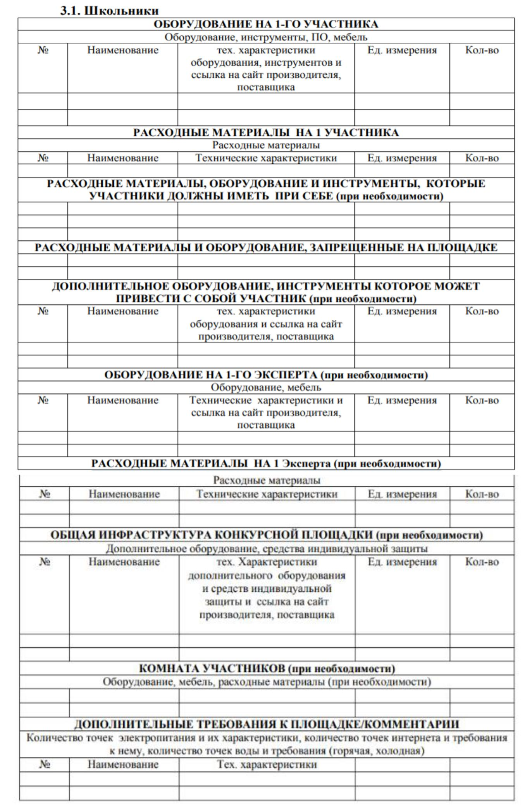
Схемы оснащения рабочих мест отражаются в п. 4 конкурсного задания (Схема застройки соревновательной площадки для всех категорий участников).

- Схемы оснащения рабочих мест с учетом основных нозологий.

4.1. Минимальные требования к оснащению рабочих мест с учетом основных нозологий.

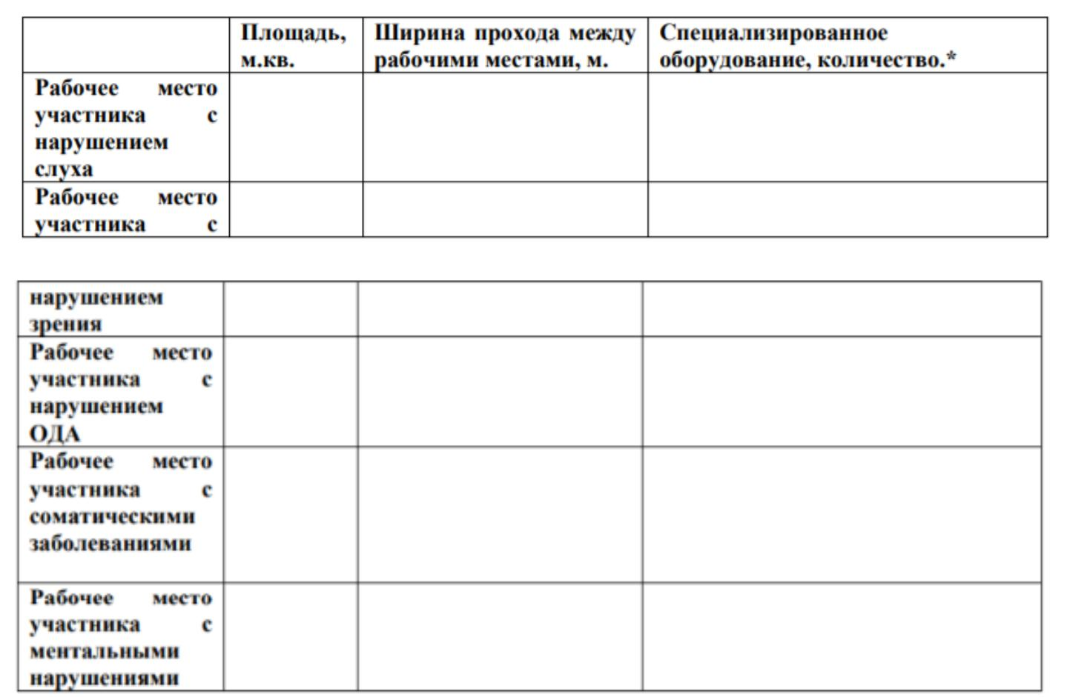

4.2. Графическое изображение рабочих мест с учетом основных нозологий (если не предусмотрено, указываем, что застройка осуществляется на группу участников).

4.3. Схема застройки соревновательной площадки (для всех категорий участников, если нет различия – то указываем что для всех категорий), отражена в конкурсном задании.

Основные виды технических средств обучения и их характеристика

Технические средства обучения (ТСО) – это совокупность технических устройств с дидактическим обеспечением, применяемых в учебном процессе с целью его оптимизации для предъявления и обработки информации.

Технические средства обучения объединяют два понятия: технические устройства (аппаратура) и дидактические средства обучения (носители информации), которые с помощью этих устройств воспроизводятся. ТСО способствуют более эффективному восприятию программного материала, проверке степени его усвоения, выработке умений и практических навыков применения полученных знаний, а также механизируют трудоемкие процессы в ходе обучения. Возможности применения ТСО позволяют использовать большой объем информации и тем самым повысить производительность труда преподавателя; «переносить» аудиторию обучаемых к месту событий; показывать сложные процессы в их динамике; предъявлять изображение событий и их звуковое сопровождение обучаемым в нужный момент времени; «ускорить» или «замедлить» изучаемый процесс, чтобы восприятие его могло стать более доступным; обеспечить объективный и оперативный самоконтроль учащихся.

Классификация ТСО

Наиболее целесообразно систематизировать ТСО по таким основным критериям, как назначение, принцип устройства и работы, род обучения, логика работы, характер воздействия на органы чувств, характер предъявления информации.

  - В зависимости от назначения ТСО подразделяют на следующие классы: а) технические средства передачи учебной информации; б) технические средства контроля знаний; в) технические средства самообучения; г) тренажерные технические средства; д) вспомогательные технические средства.
Каждый класс ТСО содержит несколько видов технических средств, различающихся по принципу действия и устройству.

- Технические средства передачи учебной информации (ТСИ) – это устройства, позволяющие раскрыть содержание материала учебных дисциплин. Они могут быть широкого или целевого назначения. К ТСИ широкого назначения относятся экранная (проекционная) аппаратура (диапроекторы, кинопроекторы, графопроекторы, видеопроекторы) и звуковая аппаратура (магнитофоны, музыкальные центры, проигрыватели и усилители речи). ТСИ широкого назначения могут быть представлены и аппаратурой комбинированного типа, передающей как визуальную, так и звуковую информацию (кинопроекторы, киноустановки, телевизоры, видеомагнитофоны, ПЭВМ и т.д.). К ТСИ целевого назначения относятся динамические электрические или электромеханические стенды, действующие макеты или модели механизмов, несущие информацию о принципах работы устройства или о взаимодействии его элементов. Такие устройства, как правило, однопрограммны.

- Технические средства контроля знаний (ТСК) – это устройства, при помощи которых можно быстро получить сведения об уровне усвоения обучающимися переданной им информации. К ним относятся как простые карты, кассеты, билеты, так и различные специальные компьютерные программы, применяющиеся для проведения текущего контроля знаний учащихся, проверки в целях допуска к лабораторным занятиям, для контроля решения задач в отдельных случаях, например, при проведении зачетов или экзаменов.

ТСК могут быть предназначены как для индивидуального, так и для коллективного пользования (для учебной группы или даже потока), но с индивидуальной оценкой знаний. ТСК используются и для самоконтроля знаний, обучаемых в процессе их самостоятельной работы.

- Технические средства обучения и самообучения (ТСС) – это обучающие системы, которые обеспечивают, во-первых, предъявление учебной информации обучаемым по определенным программам, заложенным в технические устройства; во-вторых, самоконтроль усвоения знаний. Такие программы подают учебный материал в виде небольших доз, после каждой из которых следует контрольный вопрос. Скорость усвоения материала устанавливается в зависимости от индивидуальных возможностей, потребностей и способностей обучаемого.

- Тренажерные технические средства (ТТС) предназначены для обеспечения выработки практических навыков выполнения логических задач или физических действий при работе с аппаратурой, включения сложных агрегатов, проведения измерений, настройки или управления сложными устройствами или процессами. ТТС создаются и используются в вузах и учебных центрах. Они могут быть как широкого, так и целевого назначения.

- Вспомогательные технические средства (ВТС) – это устройства механизации трудоемких процессов, экономящие учебное время: интерактивные доски; устройства дистанционного управления комплексами ТСО; устройства оргтехники; электронная почта, электронные конференции, информационные ресурсы Интернета, системы мультимедиа и др.

2. По принципу устройства ТСО подразделяются:

- на механические и электромеханические – макеты, электрифицированные стенды и некоторые типы лабораторных установок;
- оптические – различная проекционная аппаратура;
- электронные – электронные измерительные устройства (осциллографы, демонстрационные измерительные устройства и т.п.); различные компьютерные программы, которые применяются для моделирования физических процессов вместо проведения сложных натуральных экспериментов;
- звукотехнические – различная звукозаписывающая и звуковоспроизводящая аппаратура, музыкальные центры и т.п.;
- комбинированные – они строятся на базе свето - и звукотехнических устройств (звуковое кино, телевидение, видеомагнитофоны, компьютерная техника и т.д.).

3. По роду обучения ТСО подразделяются на устройства индивидуального, группового и поточного использования.

4. По логике работы ТСО классифицируются на средства с линейной программой работы, т.е. не зависящие от обратной связи, и средства с разветвленной программой, обеспечивающей различные режимы работы в зависимости от полноты поданной обратной связи; а также ТСО с адаптивной программой, обеспечивающие обучаемому посильную для него подпрограмму.

5. По характеру воздействия на органы чувств ТСО различаются способами воздействия на органы зрения, слуха или те и другие одновременно, т.е. экранные, звуковые и экранно-звуковые средства.
Отдельно следует выделить различного рода информационно-предметные среды, в прямом смысле средствами обучения они не являются, но создают своеобразную среду, в которой при использовании определенных педагогических технологий происходит процесс познания, интеллектуального развития обучающихся

Технические средства реабилитации

К техническим средствам реабилитации инвалидов относятся устройства, содержащие технические решения, в том числе специальные, используемые для компенсации или устранения стойких ограничений жизнедеятельности инвалида

Техническими средствами реабилитации инвалидов являются (в ред. Федерального закона от 22.08.2004 N 122-ФЗ)
(Статья 11.1. Технические средства реабилитации инвалидов / КонсультантПлюс (consultant.ru) :

- специальные средства для самообслуживания; специальные средства для ухода;
- специальные средства для ориентирования (включая собак-проводников с комплектом снаряжения), общения и обмена информацией;
- специальные средства для обучения, образования (включая литературу для слепых) и занятий трудовой деятельностью;
- протезные изделия (включая протезно-ортопедические изделия, ортопедическую обувь и специальную одежду, глазные протезы и слуховые аппараты);
- специальное тренажерное и спортивное оборудование, спортивный инвентарь;
- специальные средства для передвижения (кресла-коляски). (абзац введен Федеральным законом от 09.12.2010 N 351-ФЗ)

Федеральный перечень технических средств реабилитации и услуг, предоставляемых инвалиду:

- трости опорные и тактильные, костыли, опоры, поручни;
- кресла-коляски с ручным приводом (комнатные, прогулочные, активного типа), с электроприводом, малогабаритные;
- протезы, в том числе эндопротезы, и ортезы;
- ортопедическая обувь;
- противопролежневые матрацы и подушки;
- приспособления для одевания, раздевания и захвата предметов;
- специальная одежда;
- специальные устройства для чтения «говорящих книг», для оптической коррекции слабовидения;
- собаки-проводники с комплектом снаряжения;
- медицинские тонометры и термометры с речевым выходом;
- сигнализаторы звука световые и вибрационные слуховые аппараты, в том числе с ушными вкладышами индивидуального изготовления;
- телевизоры с телетекстом для приема программ со скрытыми субтитрами;
- телефонные устройства с текстовым выходом;
- голосообразующие аппараты;
- специальные средства при нарушениях функций выделения (моче-и калоприемники);
- абсорбирующие белье, памперсы;
- кресла-стулья с санитарным оснащением;
- брайлевский дисплей, программное обеспечение экранного доступа;
- ремонт технических средств реабилитации, включая протезно-ортопедические изделия;
- содержание и ветеринарное обслуживание собак-проводников (путем выплаты ежегодной денежной компенсации);
- представление услуг по сурдопереводу, тифлосурдопереводу.
Рекомендуемая литература:

Основная литература
- Концепция проведения конкурсов по профессиональному мастерству среди инвалидов и лиц с ограниченными возможностями здоровья «Абилимпикс».
- Положение об организации и проведении конкурсов по профессиональному мастерству среди инвалидов и лиц с ограниченными возможностями здоровья «Абилимпикс», утвержденное протоколом рабочей группой по подготовке и проведению Национального чемпионата по профессиональному мастерству среди инвалидов и лиц с ограниченными возможностями здоровья «Абилимпикс» от 13 апреля 2020 г. № Д05-25/05пр.
- Положение о совете по компетенциям «Абилимпикс», утвержденное протоколом рабочей группой по подготовке и проведению Национального чемпионата по профессиональному мастерству среди инвалидов и лиц с ограниченными возможностями здоровья «Абилимпикс» от 13 апреля 2020 г.
№ Д05-25/05пр.
- Положение об экспертах конкурсов «Абилимпикс», утвержденное протоколом рабочей группой по подготовке и проведению Национального чемпионата по профессиональному мастерству среди инвалидов и лиц с ограниченными возможностями здоровья «Абилимпикс» от 13 апреля 2020 г.
№ Д05-25/05пр.
- Положение о волонтерском центре «Абилимпикс», утвержденное протоколом рабочей группой по подготовке и проведению Национального чемпионата по профессиональному мастерству среди инвалидов и лиц с ограниченными возможностями здоровья «Абилимпикс» от 13 апреля 2020 г.
№ Д05-25/05пр.
- Методические рекомендации по информационному сопровождению конкурсов по профессиональному мастерству среди инвалидов и лиц с ограниченными возможностями здоровья «Абилимпикс».
- Методические рекомендации по организации образовательного процесса для обучения инвалидов и лиц с ограниченными возможностями здоровья в образовательных организациях высшего образования, в том числе оснащенности образовательного процесса (утв. Министерством образования и науки РФ 8 апреля 2014 г. N АК-44/05вн).
- Методические рекомендации о создании и функционировании региональных центров развития движения «Абилимпикс» субъектов Российской Федерации.
- Методические рекомендации о функционировании региональных центров обучения экспертов «Абилимпикс» субъектов Российской Федерации.
- Методические рекомендации о функционировании волонтерских центров «Абилимпикс» в субъектах Российской Федерации.
- Методические указания «Методика «Волонтер «Абилимпикс». 12.Регламент работы экспертов конкурсов «Абилимпикс».

Дополнительная литература:
- Приказ Минтруда России от 19.11.2013 N 685н, об утверждении основных требований к оснащению (оборудованию) специальных рабочих мест для трудоустройства инвалидов с учетом нарушенных функций и ограничений их жизнедеятельности.
- Постановление Главного государственного санитарного врача РФ от 18.05.2009 N 30. Об утверждении СП 2.2.9.2510-09 (вместе с СП 2.2.9.2510-09. Гигиенические требования к условиям труда инвалидов. Санитарные правила)
- Беляков, Г.И. Охрана труда и техника безопасности: Учебник для прикладного бакалавриата / Г.И. Беляков. - Люберцы: Юрайт, 2016. - 404 c.
- Гейц, И.В. Охрана труда. Новые требования: Практическое пособие / И.В. Гейц. - М.: ДиС, 2013. - 288 c.
- Графкина, М.В. Охрана труда в непроизводственной сфере: Учебное пособие / М.В. Графкина. - М.: Форум, 2013. - 320 c.
- Гридин, А.Д. Безопасность и охрана труда в сфере гостиничного обслуживания: Учебное пособие для студ. учреждений сред. проф. образования / А.Д. Гридин. - М.: ИЦ Академия, 2013. - 224 c.
- Докторов, А.В. Охрана труда в сфере общественного питания: Учебное пособие / А.В. Докторов, Т.И. Митрофанова, О.Е. Мышкина. - М.: Альфа-М, НИЦ ИНФРА-М, 2013. - 272 c.
- Докторов, А.В. Охрана труда на предприятиях автотранспорта: Учебное пособие / А.В. Докторов, О.Е. Мышкина. - М.: Альфа-М, НИЦ ИНФРА-М, 2013. - 272 c.
- Ефремова, О.С. Охрана труда в организации в схемах и таблицах / О.С. Ефремова. - М.: Альфа-Пресс, 2015. - 120 c.
- Ефремова, О.С. Охрана труда. Справочник специалиста / О.С. Ефремова. - М.: Альфа-Пресс, 2015. - 608 c.
- Коптев, Д.В. Охрана труда в строительстве: Учебное пособие для вузов. / Д.В. Коптев, В.И. Виноградов Д.В. Булыгин. - М.: Альянс, 2016. - 510 c.
- Куликов, О.Н. Охрана труда при производстве сварочных работ:
Учебник для начального профессионального образования / О.Н. Куликов, Е.И. Ролин. - М.: ИЦ Академия, 2012. - 224 c.
- Михайлов, Ю.М. Охрана труда при эксплуатации электроустановок / Ю.М. Михайлов. - Вологда: Инфра-Инженерия, 2015. - 224 c.
- Михайлов, Ю.М. Охрана труда в медицинских учреждениях. / Ю.М. Михайлов. - М.: Альфа-Пресс, 2012. - 240 c.
- Михайлов, Ю.М. Охрана труда в офисе. / Ю.М. Михайлов. - М.: Альфа- Пресс, 2016. - 240 c.
- Рогожин, М.Ю. Охрана труда в учреждениях социального обслуживания / М.Ю. Рогожин. - М.: Альфа-Пресс, 2013. - 224 c.
- Рогожин, М.Ю. Охрана труда в организациях, осуществляющих образовательную деятельность / М.Ю. Рогожин. - М.: Альфа-Пресс, 2013. - 400 c.
- Сибикин, Ю.Д. Охрана труда и электробезопасность / Ю.Д. Сибикин. -
Вологда: Инфра-Инженерия, 2014. - 448 c.

Программное обеспечение и Интернет-ресурсы:
Microsoft Office (Word, Excel)
- Сайт Национального чемпионата «Абилимпикс» в России - https://abilуmpics-russia.ru
- Сайт международной Федерации «Абилимпикс» - http://www.jeed.or.jp/english/
- Сайт международного чемпионата «Абилимпикс» во Франции (город Бордо) - https://abilympics-france.fr/en/

Коджаспирова, Г. М. Технические средства обучения и методика их использования: учеб, пособие для студентов высш. пед. учеб, заведений / Г. М. Коджаспирова, К. В. Петров. – М., 2008. – С. 58.
Коджаспирова, Г. М. Технические средства обучения и методика их использования: учеб, пособие для студентов высш. пед. учеб, заведений / Г. М. Коджаспирова, К. В. Петров. – М., 2008. – С. 58.
Коджаспирова, Г. М. Технические средства обучения и методика их использования: учеб, пособие для студентов высш. пед. учеб, заведений / Г. М. Коджаспирова, К. В. Петров. – М., 2008. – С. 58.
Коджаспирова, Г. М. Технические средства обучения и методика их использования: учеб, пособие для студентов высш. пед. учеб, заведений / Г. М. Коджаспирова, К. В. Петров. – М., 2008. – С. 58.

